2017年高考题和高考模拟题分项版
专题12 以世界区域为背景综合题

【2018年高考题】
（2018·新课标Ⅰ卷）36．阅读图文资料，完成下列要求。（24分）
俄罗斯是世界重要的天然气开采和出口国。2017年12月8日，中俄能源合作重大项目——亚马尔液化天然气项目正式投产。该项目集天然气勘探开采、液化、运输、销售于一体，是中国提出“一带一路”倡议后实施的首个海外特大型项目。俄罗斯为该项目配建了港口。由于自然条件的限制，该项目采用模块化施工方式，即将生产线和相关建筑设计成一系列的模块，由全球多地工厂制造，然后运至项目施工现场拼装。模块体积大，重量大，最大的模块重量与艾菲尔铁塔相当。该项目以中国、日本等亚洲太平洋沿岸国家为主要目标市场。中方企业全方位参与设计和建造，数十家企业承揽了85%模块的建造。该项目超过60%的模块和零部件经白令海峡—北冰洋航线运至项目施工地。图9示意该项目的位置
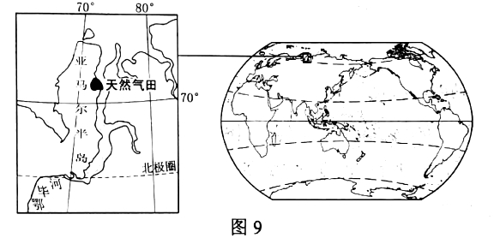
（1）简述俄罗斯配建港口对该项目及周边区域发展的经济价值。（8分）
（2）说明采用模块化施工方式对该项目建设的益处。（6分）
（3）分析开发白令海峡—北冰洋航线对提高该项目产品（液化天然气）市场竞争力的作用。（6分）
（4）指出在该项目合作中体现的中俄两国各自的优势。（4分）
【答案】
（1）对本项目的经济价值：（该项目）运输量巨大，保证该项目建设和运营，可以获得长期、稳定的经济收益。
对周边区域发展的经济价值：为俄罗斯北冰洋沿岸地区及北冰洋上的经济活动提供基地；促进鄂毕河沿岸地区对外贸易的发展，为鄂毕河出海航运提供中转服务。
（2）（该项目）工程量巨大，设计成不同模块，可以由不同地区的工厂同时生产，缩短工期；模块运至现场拼装，减少现场（恶劣自然条件下）施工的时间和难度。
（3）中国、日本（太平洋西岸的亚洲国家）是其主要销售市场；开通白令海峡—北冰洋航线，（与苏伊士运河—大西洋航线相比，）大大缩减产品的运输距离和运输时间，降低运输成本，从而降低产品销售价格，提高其在全球天然气市场的竞争力。
（4）俄罗斯优势：资源（能源、天然气）丰富，（天然气勘探开采、液化）技术强。中国优势：资金雄厚、制造业实力强、运输能力强、市场需求大等。
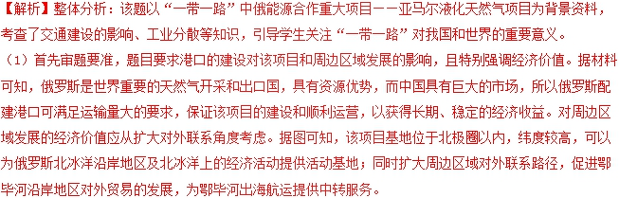
（2）本题考查区域自然环境和工业分散的好处。由材料可知，由于自然条件的限制，该项目采用模块化施工方式。据图可知，该项目纬度较高，永久冻土层和极寒气候对建设不利，模块运至现场拼装，可减少恶劣自然条件下施工的难度；同时工业分散生产可在全球范围内寻找最优区位，不同区域的工厂同时生产，可缩短工期，降低建设成本。
（3）结合世界石油运输航线分析。据材料可知，该项目的主要目标市场是以中国、日本等亚洲太平洋沿岸国家为主；开通该航线后可大大缩短太平洋沿岸国家进口石油的距离，节省燃料和运输时间，提高运输效率，从而降低运输成本，降低销售价格，占领销售市场。
（4）据材料可知，俄罗斯具有天然气资源优势，为发达国家，具有较高的资源勘探、开采和液化技术；中国参与设计和建造，大部分模块在中国工厂生产建造，说明中国在制造业实力、运输能力等方面具有优势；且我国经济发展较快，能源需求量大，具有市场优势。
【点睛】第（1）问考查港口建设对区域发展的经济价值，结合所学交通区位的影响和材料信息具体分析即可。第（2）问如果将模块化施工与所学工业分散的知识联系起来，该题就很好理解了。第（3）问需要考生认真提取材料信息，首先就是材料中中国和日本是主要目标市场，开发白令海峡-北冰洋航线距离目标市场较近，可以降低运输成本，从而降低天然气价格，提高竞争力。第（4）问也是考查考生获取和解读信息的能力，主要是材料信息。

（2018·新课标Ⅱ卷）37．阅读图文资料，完成下列要求。（22分）
龙卷风是大气中强烈的涡旋现象，湿热气团强烈抬升，产生了携带正电荷的云团，一旦正电荷在云团局部大量积聚，吸引携带负电荷的地面大气急速上升，在地面就形成小范围的超强低气压，带动汇聚的气流高速旋转，形成龙卷风。图8示意美国本土龙卷风发生频次的分布。在美国龙卷风多发区，活跃着“追风人”，他们寻找、追逐、拍摄龙卷风，为人们提供龙卷风的相关信息。
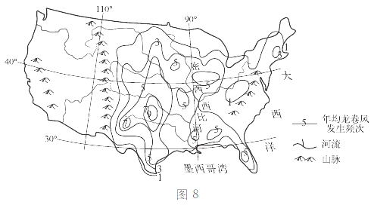
（1）读图8，指出龙卷风多发区湿热气团的主要源地，抬升的原因，以及气流发生旋转的原因。（8分）
（2）分析美国中部平原在龙卷风形成过程中的作用。（6分）
（3）解释美国中部平原龙卷风春季高发的原因。（4分）
（4）说明龙卷风被人们高度关注的理由。（4分）
【答案】（1）主要源地：墨西哥湾。
抬升原因：与北来的冷干气流（气团）交汇，湿热空气抬开，（地处中低纬，太阳辐射较强）下垫面温度较高，（湿热）空气受热拍升；湿热空气抬升过程中，水汽凝结，释放热量，加热并进一步抬升空气。旋转原因：地转偏向力的作用。
（2）地势平坦，对气流旋转阻挡作用弱（摩擦力小）；平原南北延伸，面积广大，利于（南北向）冷暖气团交汇。
（3）北美大陆春季中低纬升温快，南北温差加大，气压梯度大，冷暖空气交汇频繁、强烈。
（4）强烈的涡旋，从地面至云端，壮观；历时短，局地性强，不易见到；破坏力大，对生命财产构成巨大威胁。
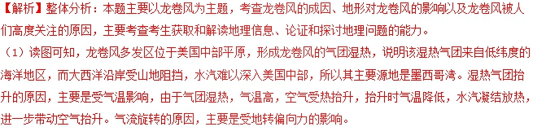
（2）美国中部平原在龙卷风形成过程中的作用，主要分析其南北纵列分布的平坦地形对气流汇聚和气流旋转速度的影响。
（3）美国中部平原龙卷风春季高发的原因，主要从春季气温的变化、南北温差对风速的影响、冷暖气流交汇频率等角度作答。
（4）龙卷风被人们高度关注的原因，主要从龙卷风的形态、历时长短以及危害性三个方面分析，如龙卷风形态壮观，历史短难以发现，危害性大等。
【点睛】台风和龙卷风
1.台风
台风发源于热带海面，由于气温高，大量的海水被蒸发到了空中，形成一个低气压中心。随着气压的变化和地球自身的运动，流入的空气也旋转起来，形成一个逆时针旋转的空气漩涡，这就是热带气旋。热带气旋中心持续风速达到12级以上就称为台风。
2.龙卷风
龙卷风是大气中最强烈的涡旋的现象，常发生于夏季的雷雨天气时，尤以下午至傍晚最为多见，影响范围虽小，但破坏力极大。
两者对比，龙卷风发生的时间短，影响范围广，而且形成的位置海洋和陆地均有可能。台风发生时间更长，影响范围广，而且形成于海洋上。

（2018·新课标Ⅲ卷）12．阅读图文资料，完成下列要求。（22分）
1991年博茨瓦纳在索瓦（图8）建立纯碱厂，采盐沼地下卤水，入蒸发池，再用蒸发后的浓缩卤水生产纯碱，纯碱产品主要销往南非，近年来，由于采取环保新工艺和来自美国产品的竞争，纯碱厂常处于亏损状态。
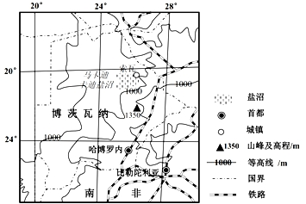
（1）指出索瓦附近利于卤水蒸发的地形和气候条件。（8分）
（2）分析在索瓦建纯碱厂有利和不利的社会经济条件。（8分）
（3）近年来，纯碱厂常处于亏损状态。当地对是否关闭纯碱厂有不同观点，表明你支持的观点并说明理由。（6分）
【答案】（1）地形：位于（南非）高原上的低洼（盆）地，地表平坦。
气候：（属于热带草原气候，全年高温，分干湿季）干季长，高温少雨，光照强，蒸发旺盛。
（2）有利条件：接近原料地；可用地广（地价低）。
不利条件：交通不便，距离市场远，基础设施不足（投入高）。
（3）同意关闭：技术水平较低，生产成本高，运费高，竞争力弱，短期内难以改变亏损状态；国内资金不足；市场狭小（主要销往南非）。
不同意关闭：保护民族工业，保障就业，带动当地相关产业的发展。
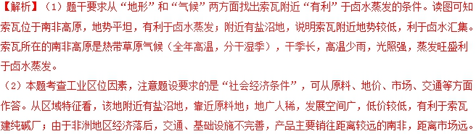
（3）本题为开放性设问，同意、不同意均可，但要依据区域特征和材料中的信息，给自己的观点找到科学的证据。若同意，需结合当地发展纯碱生产的不利条件作答，如技术水平较低，生产成本高，运费高，竞争力弱，短期内难以改变亏损状态；国内资金不足；市场狭小（主要销往南非）。若不同意，则要结合当地发展纯碱生产的积极意义作答，如保护民族工业、保障就业、带动当地相关产业的发展等。
【点睛】（1）抓住题干中的“地形”、“气候”两个答题角度，结合区域特征寻找有利条件。
（2）本题从工业区位因素入手，一定注意抓“社会经济条件”，不要偏题。个别学生为了追求全面，易忽略题干中的“社会经济条件”而出错。
（3）这是一道开放性题目，观点无对错，关键是要说出支撑你观点的科学论据。考查学生的思维能力和迁移运用相关知识的能力。

（2018·北京卷）36．（36分）在全球化背景下，中国与多米尼加等拉丁美洲国家的经济交流合作不断深化，读图16，回答下列问题。
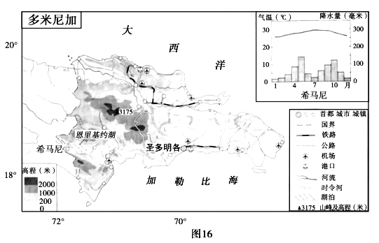
（1）列举该国主要交通运输方式，任选其一概述分布特点。（8分）
多米尼加动植物种类丰富，东北部海域为大西洋座头鲸的洄游区。中部山区的植物达数千种，西南部湖泊是世界著名鳄鱼保护区。
（2）说明多米尼加生物多样性丰富的原因。（8分）
希马尼东北的恩里基约湖为咸水湖。
（3）分析气候对该湖泊水位和盐度季节变化的影响。（10分）
多米尼加自然环境优美，经济以农业为主，全国半数人口从事农业生产。为满足全球对有机农产品的需求，该国增加有机香蕉的种植面积，设立环境监测、质量保障等管理机构，加大投入，提高有机香蕉的产量和品质。
（4）概括该国生产有机香蕉的社会经济条件。（10分）
【答案】（1）海运、铁路、公路、航空。
海运分布特点：沿海分布，靠近城市。
航空分布特点：机场主要分布于北部和南部沿海平原地区，靠近城市。
铁路分布特点：北部和南部沿海平原地区。
公路分布特点：东部平原密集、西部山区稀疏。
（2）纬度低，以热带气候为主；地势起伏大，自然带垂直分异明显；海陆兼备。
（3）该地区全年高温，蒸发旺盛，降水季节变化大；湖泊主要补给水源是大气降水。5月份和10月份降水多，湖泊水位高，盐度低；7月份气温最高，降水少，湖泊水位最低，盐度最高；其他月份降水少，湖泊水位较低，盐度较高。
（4）劳动力廉价而充足；市场需求量大；政府政策支持；技术投入多；环境污染少。
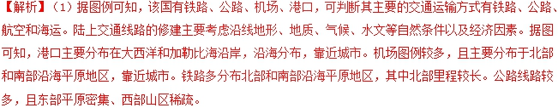
（2）可迁移我国横断山区物种丰富的原因分析。据图可知，该国纬度较低，以热带气候为主，热量丰富；且中部山区地势起伏大，相对高差大，山地自然带垂直分异明显，物种丰富；从海陆位置分析，该国受海洋影响较大，海陆兼备，海陆生物种类众多。
（3）据希马尼气候资料分析可知，该地区最低气温20℃以上，全年高温，因此蒸发旺盛，且降水季节变化大，湖泊主要补给水源是大气降水。据图可知，5月份和10月份降水多，补给湖泊水多，因此湖泊水位高，降水多，起到稀释作用，因此湖水盐度低；而7月份气温最高，蒸发旺盛，且降水少，因此湖泊水位最低，盐度最高；其他月份降水少，湖泊水位较低，盐度较高。
（4）农业社会经济条件应从市场、交通、劳动力、科技、政策等方面分析。据材料可知，该国自然环境优美，环境污染少，有机香蕉的品质好；全国半数人口从事农业生产，劳动力廉价而充足；且市场需求量大，政府设立各种管理机构，体现了政策支持；以及加大科技投入，提高产量和品质。
【点睛】本题主要考查世界区域地理环境特征和农业区位条件。做题需明确：（1）现代主要交通方式有铁路、公路、航空、水运（河运和海运）、管道等。据图例分析即可，难度不大。（2）生物多样性丰富的原因应从热量和相对高差大角度分析。
（3）气候因素主要从气温和降水两方面分析对湖泊水位和盐度的变化。气温影响蒸发量，进而影响盐度高低，降水影响水位变化，也会影响盐度高低。

【2018年高考模拟题】
（【全国省级联考】学海大联考2018届高三名校模拟试卷（六））1．阅读图文材料，完成下列问题。
材料一河流渠道化是对河流整治的方法，主要包括三个方面：①平面布置上的河流形态直线化，即将蜿蜒曲折的天然河流改造成直线或折线形的人工河流或人工河网；②河道横断面几何规则化，即把自然河流的复杂形状变成梯形、矩形及弧形等规则几何断面；③河床材料硬质化，即渠道的边坡及河床采用混凝土、砌石等硬质材料。防洪工程的河流堤防和边坡护岸的迎水面也采用这些硬质材料。
材料二1962~1971年，美国对位于佛罗里达州中南部基西米河进行了渠道化改造：将蜿蜒的自然河道改造成了几段近似直线的人工运河，达到了尽快宣泄洪水的目的。然而渠道化后的河道及其两岸的生态环境遭到严重破坏。为了恢复河流原有的生态面貌，当地进行了一系列的生态修复试验。在随后展开的基西米河生态修复工程中只有大约1/3的河道被回填，且涉及的河道附近多是没有人居住的地带。
材料三基西米河的位置及其河流渠道化前后景观图。
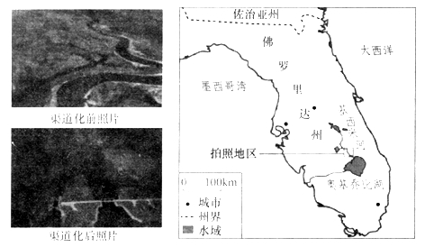
(1)基西米河进行渠道化改造的原因是什么?
(2)河流渠道化对流域生态环境可能带来哪些不利影响。
(3)试提出恢复该河原有生态面貌的措施。
(4)推测该流域在生态修复过程中可能遇到的困难。
【答案】(1)该地区属于亚热带季风性湿润气候，降水丰富，季节变化大；河流水量大；有明显的汛期和枯水期；地形平坦，河道弯曲，水流速度慢；泥沙淤积严重；汛期多发洪涝灾害。
(2)堆放开挖河槽的泥土占用滩地和湿地；河流汛期、枯水期水位变化消失；两岸的河滩、沼泽等湿地由于缺水而减少；流量减少，河流自净能力下降，水质恶化；水生生态环境破坏，生物多样性减少。
(3)拆除硬化河床的混凝土；回填被渠道化的河道，恢复原有河道弯曲形状；拆除部分水库，恢复河流原有的水位季节变化；恢复两岸的河滩、湿地；设计类似自然状态的上游水库运用方式等。
(4)有可能出现洪涝灾害；缺少足够的人力、物力和财力；生态修复的技术难度大；工程措施实施过程中可能造成新的生态环境问题。
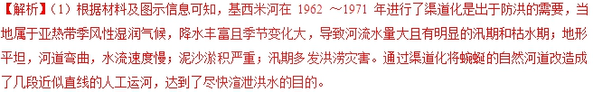
（2）根据材料，渠道化对基西米河流域的河床、河道、水文、地貌物质组成等都有影响，故渠道化对生态环境的负面影响有对水文、生物及整个河流生态系统的影响。水文方面的影响：堆放泥土占用了滩地和湿地；渠道化使得季节性的水位变化消失，河滩沼泽湿地消失，河流水质恶化；生物方面的影响：鱼类和水禽减少甚至消失，生物多样性受损；生态系统：河道及其两岸的生态环境遭到严重破坏。
（3）生态修复工程以恢复原貌为主，拆除人为工程，恢复河流原有地质地貌，回填被渠道化的河道，恢复原有河道弯曲形状；拆除部分水库，恢复河流原有的水位季节变化；恢复两岸的河滩、湿地；设计类似自然状态的上游水库运用方式等。
（4）该流域在生态修复过程中可能遇到的困难有：由于拆除渠道工程带来的洪涝灾害；缺少足够的人力、物力和财力；生态修复的技术难度大；工程措施实施过程中可能造成新的生态环境问题。
【点睛】基西米河进行渠道化的自然原因从影响洪灾多发的因素分析。具体可结合区域从河流水量大、水位季节变化大、河道弯曲、地形平坦流速慢等方面分析作答。建水利工程需要在充分论证对生态系统的影响基础上进行建设，根据环境的整体性特征进行分析，渠道化对基西米河流域生态环境的负面影响有对水文、生物及整个河流生态系统的影响。恢复河道原有的自然、水文、水力、地质条件，才可以进一步修复恢复河流生态环境系统。修复中可能会遭遇洪涝、人力物力财力、技术难题，也可能出现新困难。

（【全国省级联考】广西部分重点中学2018届高三第二次联考）2．阅读图文材料，完成下列要求。
加利利湖(位置见下图)是以色列的第二大内陆湖，四周为山岭及台地，海岸地势多陡峭。湖水水面低于地中海海面约213m，水清而味甜，盛产鱼类。水面常平静无波，但时有狂风巨浪。水源自北端流入，再向南端流出注入约旦河，上游是上约旦河，其注入的水量尚不足流出水量的一半，但该湖在较长的历史时间里水量是比较稳定的。近年来，湖区周边的开发导致水量减少，有时达到危险的低水平。
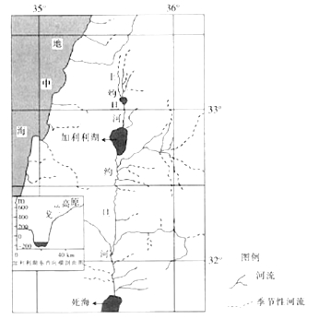
(1)比较加利利湖与死海水文特征的差异。
(2)从地形与热力作用角度分析加利利湖狂风巨浪的形成过程。
(3)分析加利利湖的主要补给类型。
(4)简述加利利湖水量减少对湖泊及周边地区产生的不利影响。
【答案】(1)加利利湖有河流流出，是淡水湖，水量年际变化较小；死海没有河流流出，湖水盐度高，水量年际变化较大。
(2)该湖湖面地势低，温度高；东侧高原空气冷却快，密度增大；地势陡峭，空气下沉重力作用显著，冷、暖空气在湖面相遇，引起狂风巨浪。
(3)约且河自北向南流经该湖，河水补给较多；冬季受西风带控制，降水较多，雨水补给较多；处于板块张裂边界，断层发育，有地下泉水补给。
(4)湖泊及周边地区气候变干，气温日较差变大，风沙灾害増多；该湖湖区渔业资源、沿湖生物资源减少；淡水资源减少，影响沿湖农业、工业及居民生活用水等。
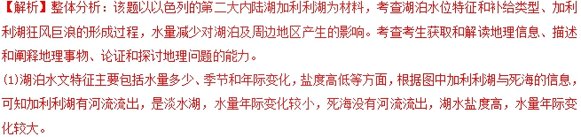
(2)该问题难度较大，注意审题，从地形与热力作用角度分析，结合材料可知湖面地势低，温度高，东侧高原空气冷却快，密度增大，空气下沉重力作用显著，冷、暖空气在湖面相遇，引起狂风巨浪。
(3)湖泊的主要补给类型包括河流补给、大气降水和地下水等方面，结合材料信息，加利利湖靠近地中海，冬季受西风带控制，冬季降水较多，冬季雨水补给较多，约且河自北向南流经该湖，河水补给较多，湖水水面低于地中海海面约213m，断层发育，有地下泉水补给。
(4)湖泊水量减少对湖泊及周边地区产生的不利影响主要包括气温、降水、生物资源和水源等方面，再结合加利利湖水量减少具体分析。

（【全国省级联考】2018年高考《考试大纲》猜题卷（全国卷II、III）第七套）3．阅读图文材料，完成下列要求。
乌克兰地广人稀，农业产值占国内生产总值的20%；重工业在工业中占据主要地位。曾是苏联时期重要
的工业基地，在计划经济的体制下形成了以发展重工业和国防工业为主的工业体系。乌克兰独立后工业发展面临技术、资金等一系列困难,2013年乌克兰政府开始大力支持国内历史悠久并有国际彩响力的农业机械制造业的发展。
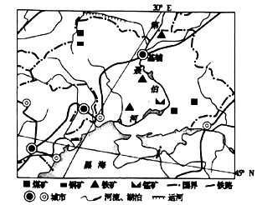
(1)推测乌克兰在苏联时期形成的重工业部门。
(2)分析乌克兰独立后工业发展面临困难的主要原因。
(3)分析乌克兰政府大力支持农业机械制造的原因。
【答案】(1)形成以资源(煤炭与金属矿产)开采为基础，以钢铁工业、有色冶金、电力(能源)为支撑，以机械制造(造船)、化工和军事工业为主体的重工业体系 (2)乌克兰独立后与原苏联各地区的工业分工和生产协作关系中断；能源密集型产业高度集中，导致能源短缺；资金不足，导致设备更新困难；工厂专业技术人员流向国外谋生，导致技术力量不足；轻重工业结构不合理，制约了整个经济的发展和人民生活水平的提高 (3)乌克兰农业产值占国内生产总值的比重高，且地广人稀，各类农业机械的市场需求大；发达的制造业体系，对各类农业机械制造能够提供协作关系；农业机械制造历史悠久，国际市场广阔
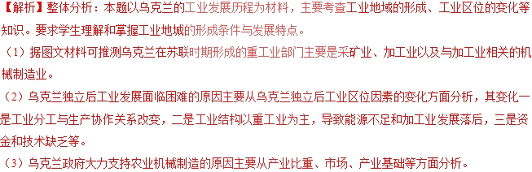

（【全国百强校】广西南宁市第三中学2018届高三第二次模拟考试）4．阅读材料，完成下列问题。
材料一 巴布亚新几内亚矿藏丰富，铜储量1 200万吨，黄金储量l 756吨，产量分别位列世界第11位和第13位。此外还有富金矿、铬、镍、铝矾土、石油、天然气等资源。森林资源丰富，热带原始森林覆盖面积达3 600万公顷，约占国土面积的77%，林木总蓄积量约29亿立方朱。巴布亚新几内亚多海底地震，但对渔业资源的形成却是一个很有利的因素。
材料二 巴布亚新几内亚经济落后，交通不便，境内至今无铁路。201 6年，中国计划斥资近40亿美元在巴布亚新几内亚建立巨大的工业园区，发展加工业和制造业，以促进巴布亚新几内亚经济的发展，加强两国合作。
材料三 巴布亚新几内亚示意图。
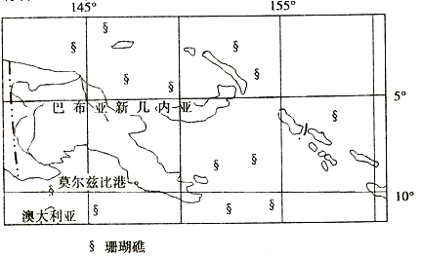
（1）说明巴布亚新几内亚渔业资源丰富的原因。
（2）巴布亚新几内亚国内无铁路，分析其原因。
（3）中国在巴布亚新几内亚建设工业园，有人主张在园区建立大规模的家具制造厂，请为其说明理由。
【答案】(1)纬度低，热量充足，利于浮游生物和鱼类的生长；水体浅，阳光充足，利于水生植物的光合作用，为鱼类提供饵料；珊瑚礁分布非常普遍，为鱼类栖息提供场所；洋流受岛屿阻隔而变得十分紊乱，加上多海底地震，海水扰动，使海底营养物质上泛，促进表层浮游生物生长，为鱼类提供饵料 (2)岛屿国家，国土面积狭小；地形复杂，地势起伏大，不利于铁路的修建，且河流众多，铁路修建成本高；经济欠发达，资金不足，技术落后，运输需求量小 (3)理由：原始森林资源丰富，原料充足;木材材质优良，知名度高；廉价劳动力丰富；国际市场广阔；有政府政策扶持及外国援助（任意4点）
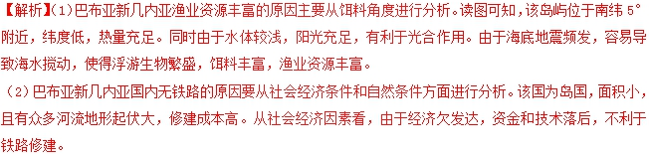
（3）中国在巴布亚新几内亚建设工业园，在园区建立大规模的家具制造厂的理由要从原料、劳动力、政策等工业区位因素角度分析。 从原料看，该岛国原始森林资源丰富，原料充足;木材材质优良，知名度高；从劳动力看，经济落后，工资水平低，廉价劳动力丰富；从市场及政策看，国际市场广阔；有政府政策扶持及外国援助。

（【全国百强校】湖北省襄阳市第五中学2018届高三五月模拟考试（一））5．阅读材料，完成下列要求。
纳米比亚位于非洲西南部大西洋沿岸，国土西部的基岩海岸上覆盖着棕红色的高大沙丘，是世界上最古老、最干燥的纳米布沙漠的滨海部分。在纳米布沙漠和大西洋水域之间，长达500千米的海岸被葡萄牙海员称为“地狱海岸”，也叫作“骷髅海岸”，多海难事故发生。纳米比亚地广人稀，粮食生产水平低，是撒哈拉以南非洲饥饿状况最严重的国家之一，约34%的人口长期处于饥饿状态。纳米比亚渔业资源丰富，捕鱼量位居世界十大产鱼国之列，主要捕捞种类有沙丁鱼、鳀鱼、无须鳕和竹英鱼等，其中90%供出口。1990年中纳建交以来，两国积极开展远洋捕捞、水产养殖和水产加工等方面的合作，尤其在淡水养殖方面达成了多项合作协议。
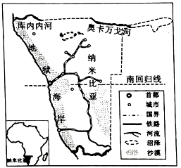
（1）结合图文材料，简析“地狱海岸”多海难事故的原因。
（2）试推测纳米布沙漠的物质来源和沙丘呈棕红色的原因。
（3）针对纳米比亚严重缺粮的现状，请提出解决粮食问题的建议。
（4）你是否赞成在纳米比亚大规模发展水产养殖业，请表明态度，并说明理由。
【答案】（1）沿岸海域大雾弥漫，天气恶劣，能见度低；沿岸海域风大浪高，海上航行风险高；沿岸地区沙漠广布，气候干旱，水资源严重不足，人烟稀少；处于欧洲通往亚洲的航线上，过往船只多（或捕鱼船只多） （2）沙漠物质来源于海岸的基岩；在漫长的地质时期，海岸表层的基岩在风化和侵蚀作用下形成沙砾，沙砾不断积累便形成纳米布沙漠；该地纬度低，气温高，沙丘中的丰富铁质氧化，呈现出棕红色 （3）提高农业生产水平，增加粮食产量；农牧渔业协调发展，促进农产品多元化；开发地下水资源，推广先进灌溉技术（滴灌）；提高民族文化素质（任答三点即可） （4）赞成。纳米比亚未经污染的海水和淡水环境为开展水产养殖业提供了良好条件；沿岸上升补偿流使海域营养丰富；良好的基础设施和便捷的交通便于水产品输出；发展水产养殖业可提升国民粮食安全，提高城乡居民蛋白质摄入量；创造就业机会，增加出口创汇（任答三点即可）不赞成。大规模发展水产养殖会破坏湿地生态系统；纳米比亚气候干旱，淡水水域有限；养殖技术落后，经验欠缺，会形成对中国的依赖（任选一种观点作答即可）
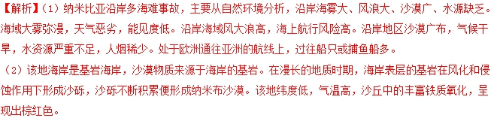
（3）提高粮食产量，主要从生产技术、水源等分析。提高农业生产水平，增加粮食产量。农牧渔业协调发展，促进农产品多元化。开发地下水资源，推广滴灌等先进灌溉技术。提高民族文化素质。
（4）提高粮食产量，主要从生产技术、水源等分析。提高农业生产水平，增加粮食产量。农牧渔业协调发展，促进农产品多元化。开发地下水资源，推广滴灌等先进灌溉技术。提高民族文化素质。

（【全国省级联考】2018年高考《考试大纲》猜题卷（全国卷II、III）第五套）6．阅读图文材料，完成下列要求。
津巴布韦是非洲内陆国家，位于高原上，国土面积39万平方千米，人口1300万。受国内外势力影响，政策变化比较大。该国目前用人民币作为法定货币，通货膨胀得到有效遏制。津巴布韦农业基础设施普遍落后、老化陈旧，农业抵御自然灾害的能力也大幅下降。该国曾有“南部非洲粮仓”之称，曾是玉米的出口国，正常年景粮食基本保证自给，但自2000年以来，出现了全国性的粮食短缺，不得不依赖国际社会提供粮食援助和进口来解决粮食短缺问题。左下图示意津巴布韦位置，右下图为该国中部某地农田卫星图。
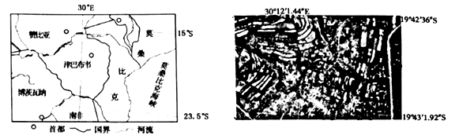
(1)依据图文信息描述该地区农业生产的不利自然条件。
(2)津巴布韦政府自21世纪初提出“向东看”战略，重点发展同中国等亚洲国家的关系。试分析“向东看”战略对津巴布韦发展农业的积极影响。
(3)津巴布韦农业生产近些年曾经有巨大的波动。试分析其可能的自然原因和社会原因。
(4)列举与津巴布韦等非洲国家开展农业合作，中国可能受益的产业部门。
【答案】(1)多山地，地势起伏大；为热带草原气候，有干湿季，易出现旱情；地表水少，灌溉条件差 (2)扩大销售市场；获得技术支持；获得设备支持；获得资金支持（3点即可) (3)自然原因：降水的季节变化、年际变化大，旱涝灾害多。社会原因：该国国内政策变化大，影响农业生产；基础设施落后 (4)钢铁产业，机械制造产业，化肥、农药产业，农业技术产业(3点点即可，其他回答合理亦可酌情给分)
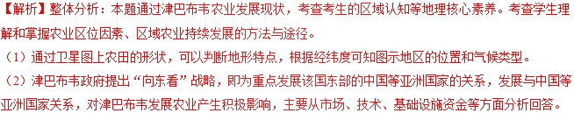
（3）影响农业生产的因素包括自然河社会经济因素，自然原因主要是气候变率大；社会原因从基础设施、政策变动等方面分析。
（4）在合作过程中，中国可以提供津巴布韦所需的农业机械、农药、农业技术等，与之相关的部门可以受益。

（【全国省级联考】2018年高考《考试大纲》猜题卷（全国卷II、III）第六套）7．阅读图文材料，完成下列问题。
恒河发源于喜马拉雅山南麓，在中下游冲积成辽阔的恒河平原。喜马拉雅山南麓分布着尼泊尔、印度等发展中国家，长期以来，由于管理不善，该区城乱砍滥伐现象严重,80%以上人口以木材作燃料，森林覆盖面积逐年大幅度下降。恒河平原人口密集，水稻、小麦种植面积广阔(采取水稻一小麦轮作制度)，是印度主要经济区同时也是世界水资源形势最严峻的地区之一。恒河三角洲面积约8万平方千米，是世界上最大的三角洲。下图为恒河平原范围图。
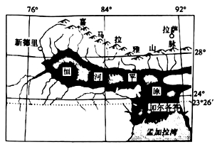
(1)分析恒河三角洲面积广大的原因。
(2)简述恒河平原采取水稻一小麦轮作制度的好处。
(3)请你为解决恒河平原地区水资源紧张问题提出有效措施。
【答案】(1)恒河流域降水丰富，夏季降水集中，降水强度大；地处喜马拉雅山脉南坡，植被破坏严重，河流落差大，流速快，流水侵蚀作用强，雨季大量泥沙进人河流；河流流到入海口处，水流速度变慢，河水挟带的泥沙大量沉积；强烈的风暴潮使大量海水涌上陆地造成严重水灾同时也把大量泥沙沉积到恒河三角洲 (2)恒河平原地区夏季高温多雨，适合水稻的生长；冬季降水少气候干旱，但热量较充足，适合小麦的生长；水稻一小麦轮作可以充分利用土地资源和水热资源 (3)修建水利工程，调节水资源，解决季节分配不均问题；发展科技，提高水资源利用率，节约用水；开展节水及保护水资源的宣传教育，减少水污染
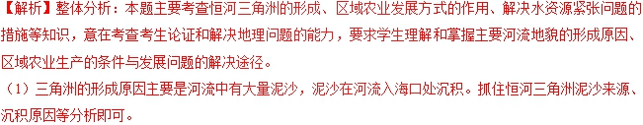
（2）水稻和小麦的生长习性不同，最大的差别在于水稻好热喜湿，小麦适应性强、耐旱。该区域属于热带季风气候，降水变率大，不同季节适合不同的作物生长。采取轮作制度可因地制宜，充分利用资源发展农业生产。
（3）水资源紧张的原因：一是降水季节变化大，旱季河流水量较小，水资源时间分配不均；二是人口密集且增长迅速，工农业发展快，需水量大；三是污染和浪费严重，加剧了水资源紧张问题。针对这三点提出解决措施。

（【全国省级联考】河北省2018届高三5月冲刺模考）8．阅读图文材料，完成下列要求。
埃塞俄比亚位于非洲东部，国土面积110.4万平方千米，人口近1亿,90%以上的工业制成品依靠进口，生产的几乎所有产品可免关税、免配额进入美欧市场。近年来，埃塞俄比亚成为世界经济增速最快的国家之一，政府积极的态度和优惠的政策，是很多中国企业投资的重要动力，埃塞俄比亚成为我国落实推进“一带一路”倡议的重要支点国家。目前，埃塞俄比亚借鉴中国模式，大力发展建设工业园区，并且更倾向于在一个工业园中建设一条完整的产业链。工业园区是政府根据经济发展要求，聚集各种生产要素，在一定空间范围内进行科学整合，提高工业化的集约强度，突出产业特色，优化功能布局，使之成为适应市场竞争和产业升级的现代化产业分工协作生产区。埃塞俄比亚工业园中国公司不仅直接投资建设运营，而且绝大多数的埃塞俄比亚工业园也由中国公司承包建设。表4为部分埃塞俄比亚规划和建设的工业园区统计表。
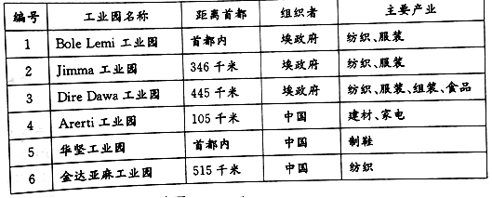
(1)简述埃塞俄比亚工业园区主要工业类型并分析原因。
(2)分析埃塞俄比亚借鉴中国工业园区发展模式的原因。
(3)简述埃塞俄比亚政府倾向在一个工业园中建设完整产业链的原因。
(4)除成本因素外，分析中国企业赴埃塞俄比亚建设投资的有利条件。
【答案】（1）工业园区工业类型：以劳动密集型工业（或轻工业）为主。原因：埃塞俄比亚工业基础薄弱，科技水平较低；人口众多，廉价劳动力充足；纺织、服装等产品需求量大，市场广阔 （2）中国工业发展由弱到强，工业园区运营模式成熟；工业园区模式发展可以完善埃塞俄比亚基础服务设施，为工业发展提供基础条件；工业园区生产要素集中程度高、经济效益好 （3）完整产业链可以将具有“投入——产出”联系的产业集聚于工业园，节省运输成本，降低能源消耗，集中处理废弃物；能够形成生产协作，提高资源利用率，促进技术创新和工业化的快速发展 （4）埃塞俄比亚政府的积极态度和优惠政策，能够保障中国投资企业的利益和园区正常运行；俄塞俄比亚的产品出口欧美免税且没有出口限额，便于境外的“中国制造”进入欧美市场；中国一带一路战略的推动，为中国企业赴埃塞俄比亚投资创造了良好机遇
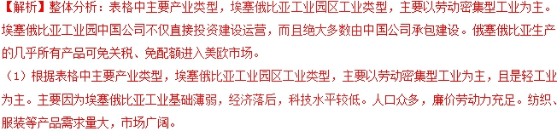
（2）埃塞俄比亚与中国一样，同是发展中国家。中国工业发展由弱到强，工业园区运营模式成熟。工业园区模式发展可以完善埃塞俄比亚基础服务设施，为工业发展提供基础条件。工业园区是政府根据经济发展要求，聚集各种生产要素，在一定空间范围内进行科学整合，提高工业化的集约强度。即工业园区生产要素集中程度高、经济效益好。埃塞俄比亚工业园中国公司不仅直接投资建设运营，而且绝大多数的埃塞俄比亚工业园也由中国公司承包建设，所以埃塞俄比亚借鉴中国工业园区发展模式。
（3）一个工业园中建设完整产业链，属于工业集聚。结合产业集聚的优势分析，完整产业链可以将具有“投入—产出”联系的产业集聚于工业园，节省运输成本，降低能源消耗，集中处理废弃物。优化功能布局，使之成为适应市场竞争和产业升级的现代化产业分工协作生产区，提高资源利用率，促进技术创新和工业化的快速发展。
（4）除成本因素外，埃塞俄比亚政府的积极态度和优惠政策，能够保障中国投资企业的利益和园区正常运行。俄塞俄比亚生产的几乎所有产品可免关税、免配额进入美欧市场。中国企业在埃塞俄比亚投资生产，便于境外的“中国制造”进入欧美市场。中国一带一路战略的推动，为中国企业赴埃塞俄比亚投资创造了良好机遇。

（【全国市级联考】福建省三明市2018届高三下学期质量检查测试（5月））9．阅读材料，回答问题。
胭脂虫是一种寄生在仙人掌上的昆虫。其体内含胭脂红，可以制备成胭脂红色素广泛应用于制衣、食品、化妆品、医药、饮料等行业，是唯一一种品质优良的纯天然、无任何毒副作用的动物色素。胭脂虫发育的温度低限为15.6℃C.20-30°c时，胭脂虫种群发育与温度呈正比30℃c时种群增长最快。降雨能极大地减少胭脂虫的种群数量。胭脂虫主要借助风力繁殖扩散加那利群岛是一多山的群岛，曾是胭脂红素的主产地。1831年，群岛的胭脂红素的生产量只有4公斤。到1850年，年产量已提高到40万公斤，短期内成为这种染料的主要出口地。在19世纪末期，随着人工合成颜料的出现，胭脂虫行业趋于表落。下图为加那利群岛所在的区域和胭脂虫景观图。
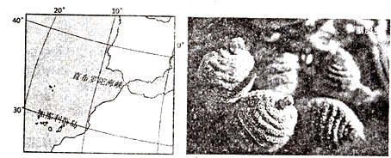
(1)分析加那利群岛发展胭脂虫行业的有利自然条件。
2)推测19世纪期间加那利群岛胭脂虫行业发生变化的原因。
(3)结合所学知识，规划加那利群岛今后农业的发展方向，并做简要分析。
(4)我国某企业计划在吐鲁番盆地或台湾岛西部建立胭脂虫养殖园。根据胭脂虫的生存环境要求，你认为哪个地区更加合理，并说明理由。
【答案】(1)群岛地处北纬30度附近，气温适宜，副高和寒流影响，降水较少，适合胭脂虫生长气候条件适宜种植仙人掌，胭脂虫养殖食物资源丰富；受冬季西风及海陆风影响，有利于胭脂虫的繁殖扩散
(2)1831年至1850年，胭脂虫养殖规模迅速增长，主要是因市场需求扩大，价格上涨；1850年至19世纪末期，胭脂虫行业趋于衰落，主要是因工业合成染料开始大规模生产，生产成本低，价格优良，逐渐取代胭脂红素。
(3)发展地中海型农业(园艺业)——群岛的山坡地区与地中海地区的自然带相似，有利与发展地中海型农业(园艺业)，且纬度较低，农产品上市时间更早。
发展立体农业加那利群岛多山，山地的水热条件垂直差异显著，有利于发展立体农业。
深化胭脂虫养殖业—随经济发展，人们对生活品质要求提高，对生态的、环保的动物染料需求量增加，胭脂红素的市场潜力巨大。
海洋渔业—地处加那利寒流，多上升流，水产资源丰富，有利于海洋渔业发展。
(4)台湾岛西部。纬度低，冬季气温高，有利于胭脂虫生存；背风地带降水少，光热充足，有利于仙人掌种植。
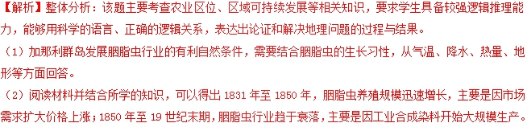
（3）首先阅读材料并结合所学的知识，规划加那利群岛今后农业的发展方向，然后从地形、洋流等方面回答。
（4）台湾岛西部纬度低，冬季气温高，有利于胭脂虫生存，背风地带降水少，光热充足，有利于仙人掌种植。

（【全国市级联考】辽宁省大连市2018届高三第二次模拟考试）10．阅读图文资料，完成下列问题。
智利的气候条件非常适合种植葡萄，种植历史悠久，葡萄种类丰富，品质优良。近年来，智利葡萄酒产业迅速发展，并以较低的价位进入亚洲市场。随着中国经济的发展和人们生活水平的提高，智利葡萄酒在中因市场销量逐年增加。尽管智利葡萄酒产业发展迅速，但所产葡萄酒多为低端酒，有业内人士认为，与法国等传统葡萄酒生产国相比，智利葡萄酒产业的发展还有很长的路要走。下图为南美洲部分区域图。
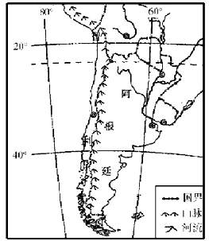
(1)分析智利葡萄种类较多的原因。
(2)分析智利葡萄酒在中国市场销量增加的原因。
(3)指出与法国相比，智利葡萄酒产业的差距并提出解决措施。
【答案】（1）纬度跨度较大，跨热量带较多；东部山地海拔高，气候（或水热）垂直差异大；种植历史悠久，人工育种（或嫁接技术）成熟，种类多样 （2）民众生活水平提高，有消费进口葡萄酒的能力；劳动力价格低（土地租金低），智利葡萄酒价格低廉；远洋交通运输的发展，为葡萄酒运输提供便利条件 （3）差距：产品多为低端酒，利润低；酿造工艺水平低；产品品牌效应弱，措施：加大技术投入，提升酿酒工艺（或提升酒品质量，发展高端葡萄酒）；加大宣传，树立品牌效应；完善营销网络
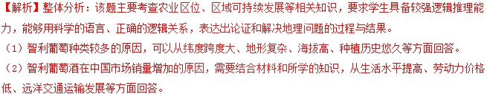
（3）首先指出与法国相比，智利葡萄酒产业的差距，主要包括产品多为低端酒，利润低、酿造工艺水平低、产品品牌效应弱，解决措施可以从加大技术投入、提升酿酒工艺、加大宣传、树立品牌效应等方面回答。

（四川省内江市2018届高三毕业班第三次诊断性考试）11．阅读图文资料，完成下列要求。
油棕喜高温、湿润、强光照环境和肥沃的土壤，其棕桐果肉可榨棕桐油，主要用于餐饮业、食品工业和油脂化工业等。印度尼西亚的棕桐果肉出油率高，2007年后的棕桐油产量居世界首位。
中国某公司在印尼加里曼丹岛等地投资兴建油棕种植产业园区，并建设配套加工厂、仓
储、物流、公共服务等配套设施，所产棕桐油等主要销往我国。目前，在第一种植园巴郎卡拉亚已完成6万余公项(计划20万公项)油棕种植，在过去荒芜的土地上有近9000名当地的工人忙碌。该公司还投入大笔资金在当地兴修道路、桥梁、水电、排水、港口工程等。
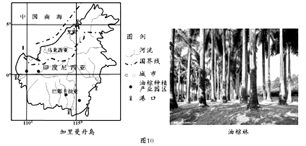
(1)根据油棕生长的气候条件，说明我国棕桐油产量小的原因。
(2)说明油棕果收获后需在当地加工，产品销往国内的原因。
(3)简述中国公司选择在该岛上兴建油棕产业园区的原因及对当地的积极影响。
(4)印尼政府计划扩大加里曼丹岛油棕树种植，开发棕桐油产业，列举该计划对生态环境的不利影响。
【答案】(1)我国热带地区面积小，用于种植油棕的土地较少，产量低；我国热带地区纬度较高，气候条件差，种植的油棕质量较差 (2)油棕果量大，节约运输成本；我国人口众多，餐饮业、食品工业和油脂化工业对棕桐油需求量大，且能改善人们食用油结构 (3)原因:热带雨林气候区，特别适宜油棕种植；岛上地广人稀，有大片适宜种植油棕的地区未得到开发；积极影响:促进当地人就业，增加经济收人，改变贫困落后局面；增加当地政府税收；兴修道路、桥梁、水电、港口工程等，促进基础设施建设和经济发展 (4)大量种植油棕树，会改变热带雨林植被多样性;动物失去食物和栖息地；生态环境遭到破坏，难以恢复;同时对土壤肥力、地下水和气候造成影响(任答两点)
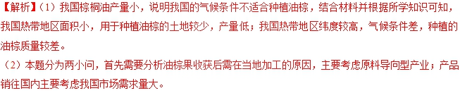
（3）本题分为两小问，中国公司选择在该岛上兴建油棕产业园区的原因主要从当地气候适合种植油棕、当地地广人稀等方面分析；影响主要从增加就业、增加经济收入、税收、基础设施建设等方面分析。
（4）扩大加里曼丹岛油棕树种植，开发棕桐油产业对生态环境的不利影响可迁移森林破坏对环境不利影响的知识，如破坏生物多样性、水土流失、森林调节气候作用减弱等。

（【全国省级联考】2018届高三全国100所名校最新高考冲刺卷(二)）12．阅读图文材料，完成下列要求。
M国为北欧的发达国家，工业较为先进，是世界重要的渔业生产国，具有十分悠久的渔业生产历史，沿海地区良港众多。该国的渔业生产在国内具有重要的经济地位，在国际上也有十分重要的影响力。该国具有非常完善的产出-加工-销售体系，其绝大部分的渔产品都销往世界各地。下图为M国区域位置示意图。
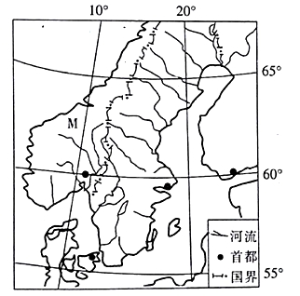
（1）分析M国沿岸良港众多形成的自然原因。
（2）简述M国渔业生产的有利条件。
（3）简析M国渔业捕捞过程中不利的自然条件。
（4）分析该国渔产品外销的优势条件。
【答案】（1）地处高纬，位于山脉西侧冰川发育，历史上冰川侵蚀形成众多幽深的峡湾，深受西风和北大西洋暖流影响，大部分海域不会封冻，因而良港众多。
（2）良港多；工业较为发达；临近渔业资源丰富区；生产历史悠久，经验丰富。
（3）地处西风带，风高浪急，多气旋活动，阴雨天气多；北大西洋暖流上空，多海雾，不利于船只航行；纬度高，冬季白昼时间短；冬季漫长气候较为寒冷。
（4）该国工业发达，渔产品生产条件好；沿岸海运条件十分便利；临近欧洲和北美，运输距离近，市场广阔。
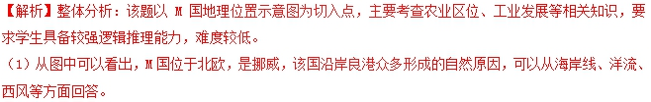
（2）从图中可以看出，M国位于北欧，是挪威，该国渔业生产的有利条件，可以从良港多、工业发达、生产历史悠久、经验丰富等方面回答。
（3）从图中可以看出，M国位于北欧，是挪威，该国渔业资源丰富，渔业捕捞过程中不利的自然条件，可以从风高浪急、多气旋活动、多海雾等方面回答。
（4）从图中可以看出，M国位于北欧，是挪威，该国渔业资源丰富，渔产品外销的优势条件，可以从生产条件好、交通便利、市场广阔等方面回答。

